(Игра- конкурс по ПДД для учащихся 1-4 классов.)
Путешествие по городу Светофорску.

Цель: повторение и закрепление знаний ПДД.
Место проведения: классная комната.
Система судейства: воспитатели и учащиеся.

В игре участвуют две команды по десять человек. На старте происходит представление команд: название, эмблема, девиз. Капитанам вручаются маршрутные листы с названиями станций-остановок.

№ | Название станций | Количество баллов
1 | Название
2 | Эмблема
3 | Девиз
4 | «Головоломкино»
5 | «Путаница»
6 | «Кроссворденок»
7 | «Находчивые»
8 | «Загадкино»
9 | «Скоростная»
10 | «Знатоки»

Станция «Головоломкино»

Сложите фразу из отдельных слов (на карточках):
Реквизит:
-разрезанные листы со словами.

знай | сигналы | светофора | подчиняйся им | без спора

Станция «Путаница».

Реквизит:
- три дорожных знака, выполненные с ошибками.
1. Запрещающий знак «Въезд запрещён» (вместо красного круга – красный квадрат).
2. Знак сервиса «Телефон» (вместо синего прямоугольника – синий круг).
3. Информационно-указательный знак «Место стоянки» (вместо синего прямоугольника – жёлтый круг).

Станция «Кроссвордёнок»
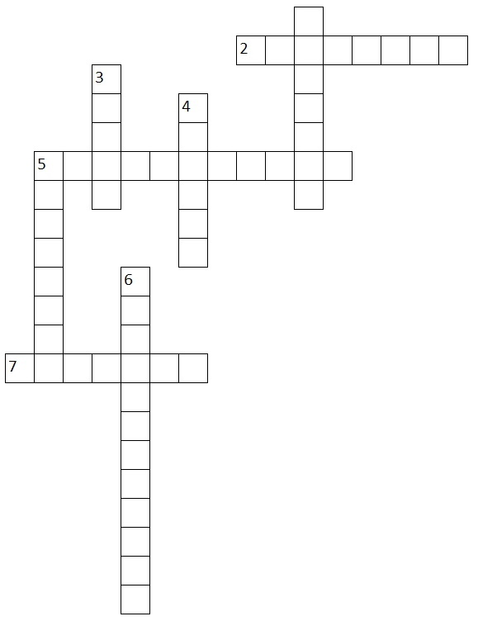
Реквизит:
- карточка с кроссвордом;
- карандаши для заполнения кроссвордов.
По горизонтали:
2. Устройство, регулирующее движение.
5. Пересечение дорог.
7.Часть дороги, по которой ходят люди.
По вертикали:
1. Человек, идущий пешком.
3. Дорожная разметка, по которой пешеходы переходят проезжую часть.
4. Часть улицы.
5. Человек, который едет в автобусе.
6. Челочек, регулирующий движение.

Станция «Находчивые»

Порядковые номера вопросов указаны на обороте пешеходных следов, вырезанных из ватмана или картона.
Реквизит:
-десять картонных пронумерованных следов.
Вопросы на следах:
- Где можно переходить проезжую часть загородной дороги? (На хорошо просматриваемом в обе стороны участке дороги при отсутствии приближающегося транспорта.)
- Если движением управляет регулировщик, но светофор не выключен, чьим сигналам следует подчиняться – регулировщика или светофора? (Регулировщика.)
- Если пешеход не успел перейти дорогу, а зелёный сигнал светофора сменился на красный, как он должен поступить? (Остановиться на «островке безопасности», а при его отсутствии – на середине проезжей части.)
- Может ли автомобиль остановиться моментально? (Нет.)
- Машины в плохую погоду включают свет. Они делают это, чтобы их было лучше видно. А что применяют при этом велосипедисты? (Катафоты.)
- Какой машине труднее затормозить – легковой или грузовику? (У грузовика тормозной путь длиннее, ему затормозить труднее.)
- Можно ли перебегать дорогу перед транспортом, который движется медленно? (Нет.)
- Что могло бы произойти, если бы водители вели свой транспорт не по правилам, а как им хочется? (Сплошные аварии.)
- Служба, обеспечивающая порядок на дорогах. (ГАИ.)
- Какие виды общественного транспорта вы знаете? (Автобус, троллейбус, метро, трамвай.)
Станция «Загадкино».

Реквизит:
- листы с загадками;
- дорожные знаки.
Задание – отгадать загадки о дорожных знаках. Ведущий читает участникам команды загадки о дорожных знаках. Дети должны назвать их и найти среди выставленных знаков тот, о котором шла речь.
Если ты собрался с папой  В зоопарк или в кино,  Подружиться с этим знаком  Вам придётся всё равно.  Без него не попадёте  Ни в автобус, ни в трамвай!  Значит, вы пешком пойдете…  Знак дорожный угадай!  («Место остановки автобуса или троллейбуса») | Нарисован человек,  Землю роет человек.  Почему проезда нету?  Может быть, здесь ищут клад  И старинные монеты  В сундуке большом лежат?  Их сюда, наверно, встарь  Спрятал очень жадный царь.  («Дорожные работы»)
Что за зебра развалилась на дороге?  Почему по этой зебре ходят ноги?  А водитель резко жмет на тормоза,  Если зебра попадает на глаза.  («Пешеходный переход») | Шоссе шуршало шинами,  Бегущими машинами.  Но возле школы сбавьте газ:  Здесь знак, водители, для вас.  («Дети»)
Вот так знак – глазам не верю!  Для чего здесь батарея?  Помогает ли движению  Паровое отопленье?  Может быть, зимою вьюжной  Здесь шоферам греться нужно?  Почему же в летний зной  Знак не сняли с мостовой?..  («Железнодорожный переезд со шлагбаумом») | Едет мальчик Федя  На велосипеде.  Отгадайте, отчего же  Недовольство у прохожих?  Покажите знак дорожный –  Где кататься Феде можно?  («Велосипедная дорожка»)
Можно встретить знак такой  На дороге скоростной –  Где больших размеров яма  И ходить опасно прямо,  Там, где строится район,  Школа, дом иль стадион.  («Дорожные работы») | Вот большой зеленый сквер,  А напротив – буква Р.  Не простая буква Р,  А в квадрате буква Р.  Неужели возле сквера  Р нельзя произносить?  («Место стоянки»)
Ходят смело млад и стар,  Даже кошки и собаки.  Только здесь не тротуар –  Дело все в дорожном знаке.  («Пешеходная дорожка») | Под дорогою – нора.  Кто быстрее всех смекнет,  Почему по ней с утра  Ходят люди взад- вперед?  («Подземный переход»)

Станция «Скоростная».
Реквизит: - листки с вопросами.
На этой станции ребятам зачитываются тезисы, требующие подтверждения или опровержения.
Блицвопросы:
- Одно из опасных мест для пешеходов – перекрёсток. (да)
- На тротуаре, рядом с проезжей частью можно играть с мячом.(нет)
- Если опаздываешь на урок, то можно разок и перебежать дорогу.(нет)
- Двигайся по тротуару, придерживаясь правой стороны.(да)
- Запрещающие знаки – круглой формы с красной каймой.(да)
- Нельзя цепляться за машину или автобус, даже если они едут медленно.(да)
- Флажки в колонне нужны, чтобы её украсить.(нет)
- В общественном транспорте, чтобы не упасть, нужно держаться за поручни. (да)
- В автобус нельзя запрыгивать на ходу, а нужно ждать полной остановки. (да)
- Никогда не перебегайте дорогу в неположенном месте, даже если нет машин. (да)
- По тротуару пешеходы должны двигаться, придерживаясь левой стороны. (нет)
- На тротуаре, рядом с проезжей частью играть нельзя. (да)
- Когда автобус подходит к остановке, скорей подбегай к нему.(нет)
- Игра рядом с проезжей частью опасна. (да)
- Знак «Дети» означает специально оборудованное место для перехода детей через проезжую часть. (нет)
- За пределами города можно идти по обочине навстречу транспорту.(да)
- На жёлтый сигнал светофора можно переходить проезжую часть улицы. так как транспорт стоит.(нет)
- Если горит красный сигнал светофора, а машины далеко, то можно быстро перебежать дорогу.(нет)
- При движении по тротуару идти можно как вздумается.(нет)
- При переходе дороги разговаривать нельзя. (да)
- Загородную дорогу переходить можно в любом месте.(нет)
- Знаки «Железнодорожный переезд со шлагбаумом» и «Железнодорожный переезд без шлагбаума» относятся к группе предупреждающих.(да)
- Информационно-указательные знаки – красного цвета.(нет)
- Переходить дорогу можно только на зелёный свет светофора.(да)
- Когда дойдете до середины проезжей части, нужно остановиться и посмотреть по сторонам – нет ли машины.(да)
- Если машина не видна, но слышно, что она приближается, не надо переходить дорогу. (да)
- Если транспорт едет медленно, то не стоит ждать зеленого сигнала светофора. (нет)
- При повороте у машины загорается световой сигнал с той стороны, в какую она поворачивает.(да)
- По дороге на велосипеде разрешается ездить в любом возрасте. (нет)
- Независимо от сигнала светофора, спецмашинам с горящим маячком проезд разрешен. (да)
- Знак, который разрешает переход проезжей части – красного цвета. (нет)
- Для человека, переходящего дорогу, опасна ситуация, когда легковая машина обгоняе грузовую. (да)
- Если человек не успел перейти дорогу на зелёный свет светофора, ему нужно вернуться на тротуар. (нет)
- Когда автобус подходит к остановке, нужно подойти близко к дороге, чтобы приготовиться к посадке. (нет)
- После выхода из общественного транспорта нужно дождаться, когда он уйдет, и только потом переходить проезжую часть. (да)
- Переходить дорогу можно только в том случае, если загорелся зеленый свет для пешеходов и все машины стоят. (да)
- Чтобы водить машину, нужно сначала сдать экзамены в ГАИ и получить права. (да)
- Во время езды на велосипеде поворот показывают той рукой, в какую сторону поворачивают. (да)
- На жёлтый сигнал светофора можно переходить проезжую часть. (нет)
- Велосипед является транспортным средством. (да)

Станция «Знатоки»

Участники команды отвечают на вопросы по правилам дорожной безопасности. Порядковые номера вопросов указаны на обратной стороне лепестков большой ромашке, вырезанных из ватмана или картона.
Реквизит: -картонная ромашка с десятью пронумерованными лепестками.
Вопросы на ромашке:
- Что такое «островок безопасности» и для чего он предназначен? (Место, где пешеходы, не успевшие перейти дорогу, могут переждать опасность, дождаться следующего зелёного сигнала светофора.)
- Почему дорога становится особенно опасной в плохую погоду? (Ухудшается видимость, в дождь увеличивается тормозной путь машины.)
- Представьте, что при переходе дороги вы засмотрелись на красивую машину и в это время услышали сигнал другого автомобиля. Что нужно делать? (Остановиться.)
- С какой стороны может появиться машина на дороге, которую вы переходите? (С любой.)
- Как нужно поступить, если кто-то вас окликнул во время перехода дороги? (Перейти дорогу не оглядываясь.)
- Вы вышли из автобуса, и вам нужно перейти дорогу. Как это сделать? (Сначала нужно дождаться, когда автобус уедет, далее – как обычно.)
- На какие части делится улица? (На проезжую часть и тротуар.)
- Из каких частей состоит загородная дорога? ( Из проезжей части, обочины, которая заменяет тротуар, и кювета.)
- По какой стороне загородной дороги вы пойдёте? (По левой, навстречу движущемуся транспорту.)
- В какие игры можно играть на проезжей части? (Ни в какие.)

